# 第03章 文件管理类命令

## 实验目的

掌握目录管理的命令

掌握文件管理的命令

掌握文本查看命令

文本编辑器vi的使用

使用winSCPU管理Linux文件

文本操作命令

## 目录管理

### cd

change directory

返回到用户主目录

[root@WebServer tmp]# cd

[root@WebServer ~]# cd /tmp

[root@WebServer tmp]# cd ~

返回到其他用户的主目录

[root@WebServer ~]# cd ~hanlihui

当前路径和上一个路径来回切换

[root@WebServer hanlihui]# cd -

/root

[root@WebServer ~]# cd -

/home/hanlihui

[root@WebServer hanlihui]# cd -

/root

当前路径和上一个路径保存在这两个变量中

[root@WebServer ~]# echo $PWD

/root

[root@WebServer ~]# echo $OLDPWD

/home/hanlihui

绝对路径 以根目录开始的路径

相对路径 以当前目录为参照

.. 上级目录

. 代表当前目录

### ls

list 列出文件夹中的内容 文件 文件夹

-a 列出目录中全部文件和目录 包括隐藏文件

-l 长格式显示

-R 递归显示

-d 只显示目录本身一些属性

-r 逆序排序输出

### mkdir

-p, --parents 需要时创建目标目录的上层目录，

-v, --verbose 每次创建新目录都显示信息

[root@WebServer ~]# mkdir /tmp/homework/zhang -pv

### rmdir

只能删除空文件夹

-p, --parents 删除指定目录及其上级文件夹

-v, --verbose 输出处理的目录详情

删除目录和目录中的文件

[root@Web ~]# rm -r /ds/d1/

### tree

显示目录结构

[root@WebServer /]# mkdir /mnt/cdrom

[root@WebServer /]# mount /dev/cdrom /mnt/cdrom/

[root@WebServer /]# find /mnt/cdrom/Packages/ -name "tree*"

/mnt/cdrom/Packages/tree-1.5.3-2.el6.x86_64.rpm

[root@WebServer /]# rpm -i /mnt/cdrom/Packages/tree-1.5.3-2.el6.x86_64.rpm

[root@WebServer /]# tree /abc

## 文件管理

### Linux文件类型

1.普通文件 标识 - f

2.目录文件 标识 d

3.链接文件

软链接 标识 l

硬链接 标识 -

4.特殊文件 用于作为硬件设备访问的文件

块设备 随机 按块进行读取 标识 b

字符设备 有前后顺 标识 c

5.套接字文件 socket 让两个进程进行通信 使用软件模拟的设备 标识 s

6.命名管道 pipe 标识 p

### 创建连接文件

ln:硬链接  
ln -s 软连接

硬链接不能跨分区

软件连接可以跨分区

[root@CentOS2 ~]# ln /backup/t tt

[root@CentOS2 ~]# ln -s /backup/t tt

### cp

copy 拷贝文件

拷贝过程不指定目标文件名 则目标文件名和源文件名一样

[root@WebServer ~]# cp /91xueit/teacher.txt 51cto/

拷贝过程指定目标文件名称

[root@WebServer ~]# cp /91xueit/teacher.txt 51cto/teacher1.txt

[root@WebServer ~]# cp 51cto/teacher.txt 51cto/teacher1.txt /tmp

将51cto文件夹中扩展名是txt的文件拷贝到当前目录

[root@WebServer ~]# cp 51cto/*.txt .

将51cto文件夹拷贝到/tmp文件夹

[root@WebServer ~]# cp -R 51cto/ /tmp

只有管理员能够将文件拷贝 权限不变

[root@WebServer ~]# cp -p /home/hanlihui/hanlihui.txt 51cto/

-d 保留文件的链接属性

-a 保留所有属性

### rm

remove 删除

查看rm帮助

[root@WebServer ~]# rm –help

删除单个文件

[root@WebServer ~]# rm 51cto/teacher.txt

-r 删除51cto目录中的文件和文件夹中

[root@WebServer ~]# rm -r 51cto/*

删除51cto目录

[root@WebServer ~]# rm -r 51cto

-f 强制删除 没有提示

[root@WebServer ~]# rm -f /tmp/123

### mv

move 移动文件 或 文件夹

mv命令帮助

[root@WebServer ~]# mv --help

把当前目录123 移动到/91xueit 目标文件名123

[root@WebServer ~]# mv 123 /91xueit/

将当前目录中a打头的文件 移动到/91xueit/

[root@WebServer ~]# mv a* /91xueit/

把b文件移动到 91xueit/改名为b2

[root@WebServer ~]# mv b 91xueit/b2

移动文件 目标文件夹中有重名 提示是否覆盖

[root@WebServer ~]# mv 123 /91xueit/

mv：是否覆盖"/91xueit/123"？ y

将/91xueit目录移动到当前目录

[root@WebServer ~]# mv /91xueit/ .

### touch

能够改变文件的时间戳

最近一次访问时间

最近一次修改时间 改变文件的内容 内容变化 元数据 也会变化

最近一次改变时间 元数据 文件名 大小 权限

查看文件的元数据

[root@WebServer ~]# stat teacher2.txt

更改文件的三个时间 默认是系统当前时间

[root@WebServer ~]# touch teacher2.txt

更改访问时间和改变时间

[root@WebServer ~]# touch -a teacher2.txt

更改修改时间和改变时间

[root@WebServer ~]# touch -m teacher2.txt

使用指定的时间更改修改时间

[root@WebServer ~]# touch -m -t 201407081326.12 teacher2.txt

如果没有则创建文件 如果文件存在 则更改三个时间

[root@WebServer ~]# touch homework

如果文件不存在 不创建

[root@WebServer ~]# touch -c hanligang

### file

可以查看文件类型

### find

按名称和文件类型查找

默认查找当前目录

[root@WebServer ~]# find -name 'tea*'

[root@WebServer ~]# find -name "tea*"

查找指定路径的文件

[root@WebServer ~]# find /tmp -name "tea*"

查找满足两个条件的文件 都满足

[root@WebServer ~]# find /tmp -name "a*" -type f

查找满足两个条件的文件 或者

[root@WebServer ~]# find /tmp -name "tea*" -o -name "a*"

除了某个条件的文件

[root@WebServer ~]# find /tmp -name "a*" ! -type f

-type 是find命令的一个参数：

-type:查找某一类型文档

b:块设备文档

d:目录

c:字符设备文档

P：管道文档

l:符号链接文档

f:普通文档

文件时间查找

-amin n 查找系统中最后n分钟访问的文件

-atime n 查找系统中最后n*24小时访问的文件

-cmin n 查找系统中最后n分钟被改变文件状态的文件

-ctime n 查找系统中最后n*24小时被改变文件状态的文件

-mmin n 查找系统中最后n分钟被改变文件数据的文件

-mtime n 查找系统中最后n*24小时被改变文件数据的文件

+n –n

查找/home文件夹中 最近一天更改过文件

[root@WebServer ~]# find /home -mtime -1

查找/home文件夹中 60分钟内修改过的文件

[root@WebServer ~]# find /home -mmin -60

查找/home文件夹中 60分钟以前更改过的文件

[root@WebServer ~]# find /home -mmin +60

按文件属主和属组查找

按属主查找

[root@WebServer ~]# find /home -user hanlihui

按属组查找

[root@WebServer ~]# find /home -group hanlihui

查看当前用户的id

[root@WebServer ~]# id

uid=0(root) gid=0(root) 组=0(root) 环境=unconfined_u:unconfined_r:unconfined_t:s0-s0:c0.c1023

查看指定用户的id

[root@WebServer ~]# id hanlihui

使用uid和gid查找文件

[root@WebServer ~]# find /home -uid 503

[root@WebServer ~]# find /home -gid 503

按大小查找

[root@WebServer ~]# find . -empty

查找小于512k的文件

[root@WebServer ~]# find /root/ -size -512k

查找大于512K的文件

[root@WebServer ~]# find /root/ -size +512k

## 文本查看命令

### cat

可以显示文本文件的内容 可以同时显示多个文本文件的内容

[root@WebServer ~]# cat -n teacher.txt abc

1 dfasdfadsf

2 aaaaaaaaaaaaaaaaa

3 bbbbbbbbbbbbbbbbbtac

### more

分屏显示文本文件内容 从前往后翻

b键往前翻一行 翻到文件的尾部 显示结束 不能往前翻了

回车 往下翻一行

空格 往下翻一屏

more /etc/passwd

### less

分屏显示

向下翻一行 向下键 回车

向上翻一行 向上键

向下翻一屏 pgdn 空格键

向上翻一屏 pgup

/vir

？vir

：q退出less命令

### head

显示文本文件的前几行 默认显示前10行

[root@WebServer ~]# head -n 2 /etc/passwd

[root@WebServer ~]# head -2 /etc/passwd

### tail

显示文本文件的后几行 默认显示后10行

[root@WebServer ~]# tail -n 2 /etc/passwd

[root@WebServer ~]# tail -2 /etc/passwd

-f follow 一直跟踪 不再退出 ctrl+c结束

## 文本编辑器

### vi

可以打开文件进行编辑 创建文件进行编辑

[root@WebServer ~]# vi test1

输入i 变为插入模式 编辑内容

esc 退出插入模式

:wq 写入退出

:w 保存

:q! 不保存退出

### winSCP

WinSCP是一个Windows环境下使用SSH的开源图形化SFTP客户端。同时支持SCP协议。它的主要功能就是在本地与远程计算机间安全的复制文件。

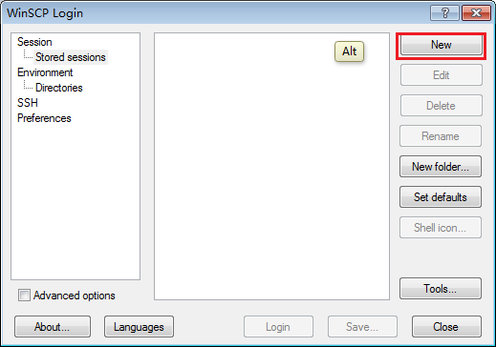

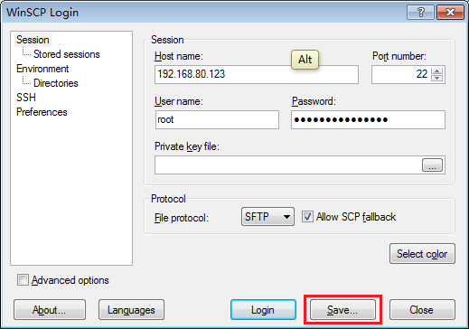

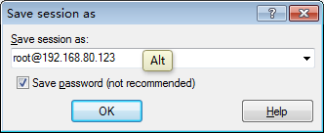

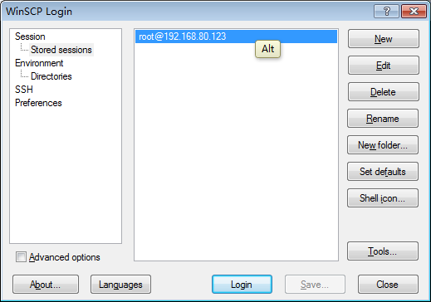

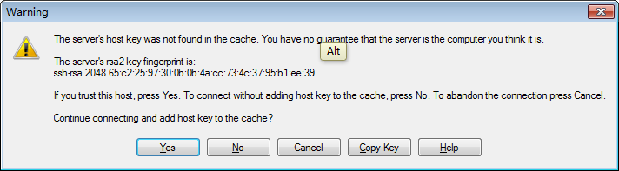

使用Windows可以直接编辑保存。

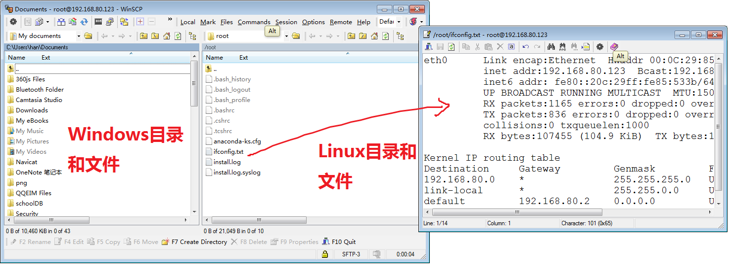

可以将Windows目录中的文件拖拽到Linux

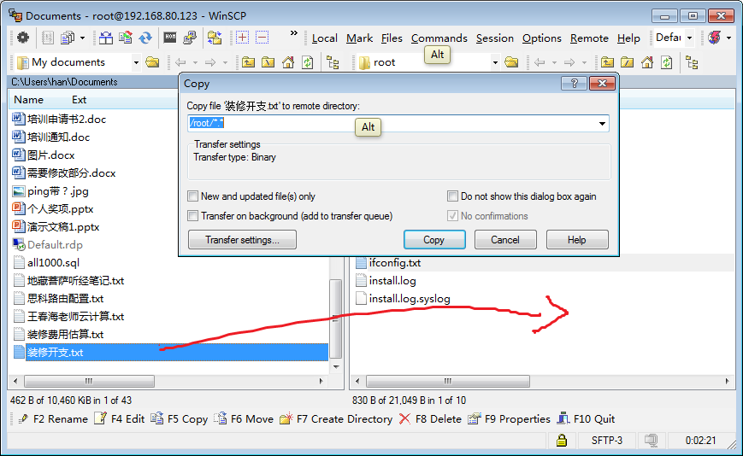

## 文本操作命令

按照我们想要的格式显示文件内容 可以对文件内容进行过滤 改变样式输出

### grep

Global RE Printing 全局搜索正则表达式 并将搜索到的行打印出来

RE Regular Expression 正则表达式 由一些元字符和其他组成的表达式 元字符是由特定意义的字符 并不代表这个字符本身

文本过滤工具 能够指定的 正则表达式 逐行扫面文件的内容 只要行中有满足正则表达式的内容 则整行被显示

RE

Basic RE 基本正则表达式

Extended RE 扩展正则表达式

#### grep命令语法

grep [optin]… ‘正则表达式’ file…

-v 显示不匹配的行

-i 不区分大小写

-o 只显示匹配的串

-A# 显示找到的行以及后面的行 # 1 2 3…

-B# 显示找到的行以及前面的行 #1 2 3…

-C# 显示找到的行以及前后的行 #1 2 3…

-E 表示后面的表达式是扩展的正则表达式

--color=auto 将匹配的字符串改变颜色显示

[root@WebServer ~]# grep 'cpu' /proc/cpuinfo

[root@WebServer ~]# grep -v 'cpu' /proc/cpuinfo

[root@WebServer ~]# grep 'cpu' --color=auto /proc/cpuinfo

[root@WebServer ~]# grep 'cpu' --color=auto -o /proc/cpuinfo

[root@WebServer ~]# grep 'cpu' --color=auto -i /proc/cpuinfo

[root@WebServer ~]# grep 'cpu' --color=auto -B1 /proc/cpuinfo

[root@WebServer ~]# grep 'cpu' --color=auto -A1 /proc/cpuinfo

[root@WebServer ~]# grep 'cpu' --color=auto -C1 /proc/cpuinfo

[root@WebServer ~]# ifconfig | grep 'addr'

### 基本正则表达式

文件名通配符

* 代表任意长度任意字符

？代表任意单个字符

[] 指定范围的任意单个字符

[^ ] 指定范围外的任意单个字符